**Họ và tên: Nguyễn Văn Thịnh**

**Nhóm: PHP**

1. **Mô tả bài toán**

Ứng dụng có chức năng đăng nhập, đăng ký, quản lý người dùng, có thể đăng ký qua mạng xã hội

1. **Yêu cầu chức năng**

Có 2 chứ năng chính: chức năng quản trị và chức năng người dùng.

* Cức năng quản trị: Cho phép người dùng thay đổi hệ thống, quản lý thông tin.
* Chức năng người dùng: Cho phép người dùng có thể tương tác với hệ thống và làm việc trên đó

**III. Xác định tác nhân:**

* Người dùng:

- Đăng ký, có thể đăng ký qua tài khoản mạng xã hội.

- Đăng nhập.

- Đăng xuất.

* Quản lý:

- Đăng nhập.

- Quản lý người dùng:

+ Thêm.

+ Sửa.

+ Xóa

- Đăng xuất.

**IV. Yêu cầu hệ thống:**

**1. Yêu cầu chức năng và đặt tả:**

**1.1. Chức năng đăng ký:**

***Chứ năng:***

Cho phép người dùng bất kỳ đăng ký tài khoản để sử dụng hệ thống.

***Sự kiện***

* Người dùng nhập thông tin theo yêu cầu: họ tên, email, mật khẩu...
  + Người dùng nhập thông tin theo yêu cầu của hệ thống.
  + Lúc nhập hệ thống sẽ kiểm tra sự hợp lệ của thông tin.
  + Khi gửi thông tin, hệ thống sẽ kiểm tra lại tính hợp lệ của thông tin.
* Người dùng có thể dùng tài khoản mạng xã hội để đăng ký
  + Người dùng chọn 1 trong các mạng xã hội mà hệ thống hổ trợ (facebook, google plus, twitter).
  + Một popup xuất hiện, hệ thống mạng xã hội sẽ xử lý và yêu cầu người dùng xác nhận, sau đó hệ thống sẽ nhận được dữ liệu từ mạng xã hội đó, sau đó xử lý, nếu dữ liệu đó hợp lệ sẽ tiếp tục đồng bộ và xử lý.ô

|  |  |  |
| --- | --- | --- |
| **Thuộc tính** | **Mô tả** | |
| *Tên chức năng* | Đăng ký | |
| *Tác nhân* | Người dùng | |
| *Điều kiện* | Ở trạng thái chưa đăng nhập | |
| *Mô tả* | Người dùng sử dụng đăng ký để tạo tài khoản và sử dụng các chức năng của hệ thống | |
| *Kịch bản* | **Hành động của tác nhân** | **Hành động của hệ thống** |
| Nhập thông tin đăng ký tài khoản | Lấy thông tin, tiến hành kiểm tra và gởi yêu cầu về hệ thống |
|  | Nếu thành công thì gửi yêu cầu xác nhận. Nếu thất bại thì trả về lỗi. |

**1.2. Chức năng đăng nhập**

***Chức năng:***

Cho phép người dùng có tài khoản đăng nhập để sử dụng hệ thống.

***Sự kiện:***

* Hệ thống yêu cầu người dùng nhập thông tin để đăng nhập: Email/ tên đăng nhập, mật khẩu.
  + Người dùng nhập thông tin để đăng nhập, hệ thống sẽ kiểm tra sự hợp lệ của thông tin.
  + Sau khi gửi thông tin, hệ thống sẽ kiểm tra lại thông tin, nếu hợp lệ hệ thống sẽ trả lại trang chủ, không hợp lệ thì hệ thống yêu cầu người dùng nhập lại thông tin.
* Người dùng sử dụng tài khoản mạng xã hội để đăng nhập hệ thống:
  + Người dùng sẽ chọn 1 trong các mạng xã hội hệ thống hổ trợ.
  + Popup hiện ra, nếu người dùng đã từng xác nhận sử dụng hệ thống bằng tài khoản mạng xã hội thì hể thống sẽ kiểm trang thông tin từ mạng xã hội gửi về, nếu hợp lệ thì chuyển vào trang chủ, nếu không hợp lệ hoặc chưa đăng ký sử dụng hệ thống thì yêu cầu người dùng xác nhận lại.

|  |  |  |
| --- | --- | --- |
| **Thuộc tính** | **Mô tả** | |
| *Tên chức năng* | Đăng nhập | |
| *Tác nhân* | Người dùng, Quản lý | |
| *Điều kiện* | Ở trạng thái chưa đăng nhập và đã có tài khoản | |
| *Mô tả* | Người dùng đăng nhập để sử dụng các chức năng của hệ thống | |
| *Kịch bản* | **Hành động của tác nhân** | **Hành động của hệ thống** |
| Nhập tên tài khoản và mật khẩu | Lấy thông tin, tiến hành kiểm tra và gởi yêu cầu về server |
|  | Nếu thành công thì đăng nhập vào hệ thống. Nếu thất bại thì trả về lỗi. |

**1.3. Chức năng quản lý người dùng**

***Chức năng:***

***Sự kiện***

|  |  |  |
| --- | --- | --- |
| **Thuộc tính** | **Mô tả** | |
| *Tên chức năng* | Quản lý người dùng | |
| *Tác nhân* | Quản trị | |
| *Điều kiện* | Đã đăng niệnhập | |
| *Mô tả* | Quản trị xem danh sách người dùng | |
| *Kịch bản* | **Hành động của tác nhân** | **Hành động của hệ thống** |
| Chọn một người dùng | Hiển thị thông tin người dùng |

**1.4. Chức năng thêm người dùng**

***Chức năng:***

***Sự kiện:***

|  |  |  |
| --- | --- | --- |
| **Thuộc tính** | **Mô tả** | |
| *Tên chức năng* | Thêm người dùng | |
| *Tác nhân* | Quản trị | |
| *Điều kiện* | Tác nhân trong phiên làm việc và ở giao diện quản lý người dùng | |
| *Mô tả* | Quản trị thêm người dùng mới | |
| *Kịch bản* | **Hành động của tác nhân** | **Hành động của hệ thống** |
| Chọn “Thêm người dùng” | Hiển thị form nhập thông tin |
| Nhập thông tin người dùng | Kiểm tra tính hợp lệ |
|  | Nhập thông tin vào cơ sở dữ liệu |

**1.5. Chức năng sửa người dùng**

***Chức năng:***

***Sự kiện:***

|  |  |  |
| --- | --- | --- |
| **Thuộc tính** | **Mô tả** | |
| *Tên chức năng* | Sửa người dùng | |
| *Tác nhân* | Quản trị | |
| *Điều kiện* | Tác nhân trong phiên làm việc và ở giao diện quản lý người dùng | |
| *Mô tả* | Quản trị thêm người dùng mới | |
| *Kịch bản* | **Hành động của tác nhân** | **Hành động của hệ thống** |
| Chọn “Sửa người dùng” | Hiển thị form nhập thông tin |
| Thay đổi thông tin người dùng | Kiểm tra tính hợp lệ |
|  | Cập nhập cơ sở dữ liệu |

**1.6. Chức năng xóa người dùng**

***Chức năng:***

***Sự kiện:***

|  |  |  |
| --- | --- | --- |
| **Thuộc tính** | **Mô tả** | |
| *Tên chức năng* | Xóa người dùng | |
| *Tác nhân* | Quản trị | |
| *Điều kiện* | Tác nhân trong phiên làm việc và ở giao diện quản lý người dùng | |
| *Mô tả* | Quản trị xóa người dùng | |
| *Kịch bản* | **Hành động của tác nhân** | **Hành động của hệ thống** |
| Chọn “Xóa người dùng” | Yêu cầu xác nhận chọn “YES/NO” |
| Chọn “YES” | Xóa thông tin khỏi cơ sở dữ liệu |

***2. Yêu cầu phi chức năng***

* Giao diện dể sử dụng và thân thiện.
* Chương trình chạy ổn định, chính xác và an toàn.
* Tốn ít tài nguyên hệ thống.
* Hạn chế đến mức thấp nhất sai sót có thể xảy ra trong quá trình sử dụng chương trình và có khả năng nâng cấp hoặc tích hợp thêm những tính năng mới.
* CSDL kết nối chính xác và toàn vẹn dữ liệu.

**3. Sơ đồ Sequence**

**3.1.** **Sơ đồ Sequence đăng ký:**

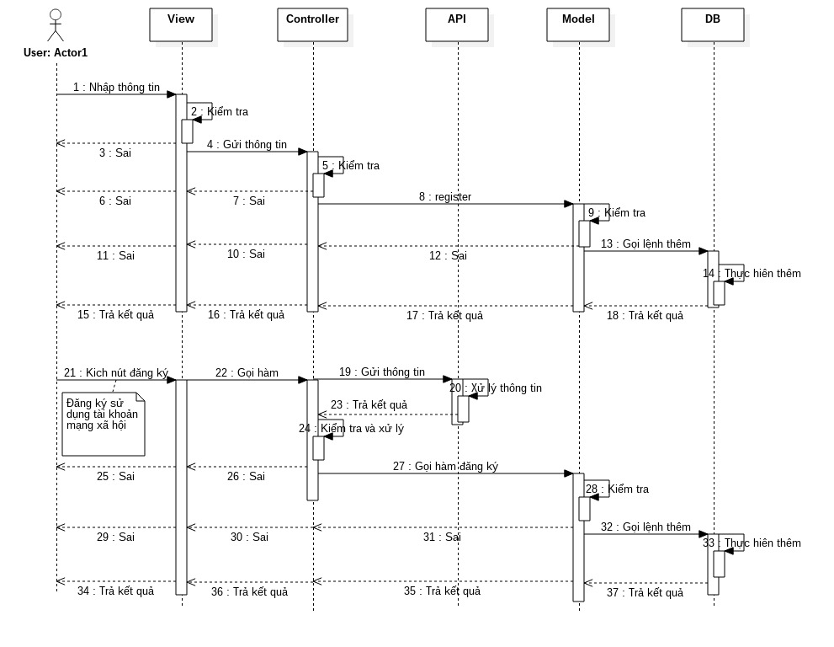

**3.2. Sơ đồ Sequence đăng nhập:**

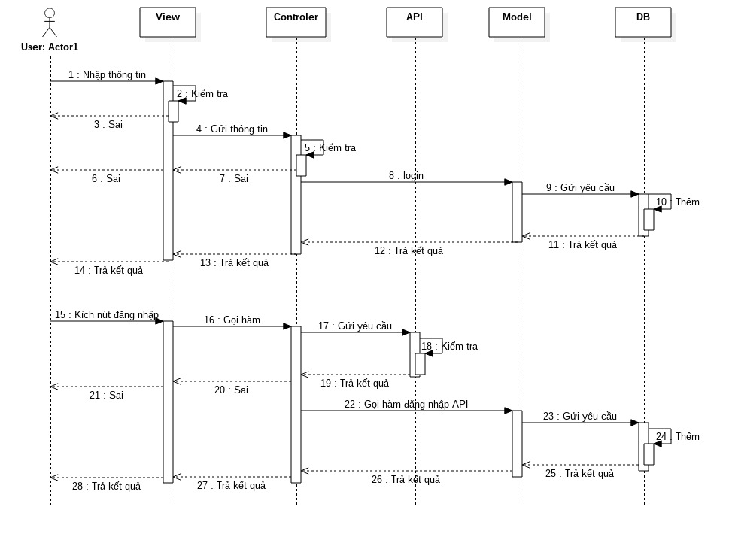

**3.3. Sơ đồ Sequence quản lý người dùng:**

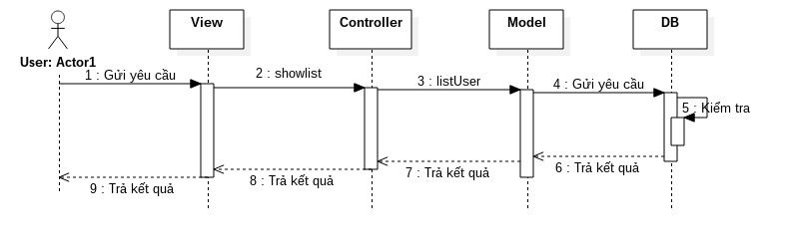

**3.4. Sơ đồ Sequence thêm người dùng:**

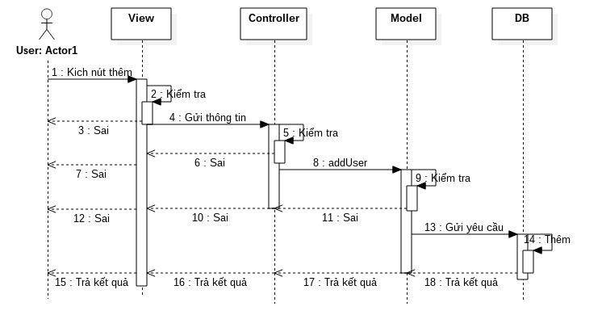

**3.5. Sơ đồ Sequence sửa người dùng:**

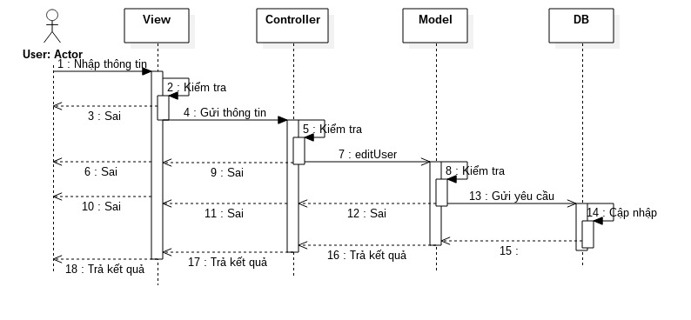

**3.6 Sơ đồ Sequence xóa người dùng:**

